**Дата:** 05.04.2022. **Клас:** 4

**Урок:** математика.

**Тема.** **Розв’язування і порівняння задач. Робота з даними. Порівняння значень за допомогою діаграми. Обчислення виразів та розв’язання рівнянь.**

**Мета**: закріплювати вміння розв’язувати і порівнювати задачі; розвивати логічне мислення та математичне мовлення; удосконалювати вміння працювати в групі; виховувати товариськість.

**Обладнання**: мультимедійний комплект.

**Хід уроку**

**І. Організація класу.**

Створення позитивного психологічного клімату класу.

**ІІ. Актуалізація опорних знань.**

1*.*Усний рахунок.

*2.* Каліграфічна хвилинка.

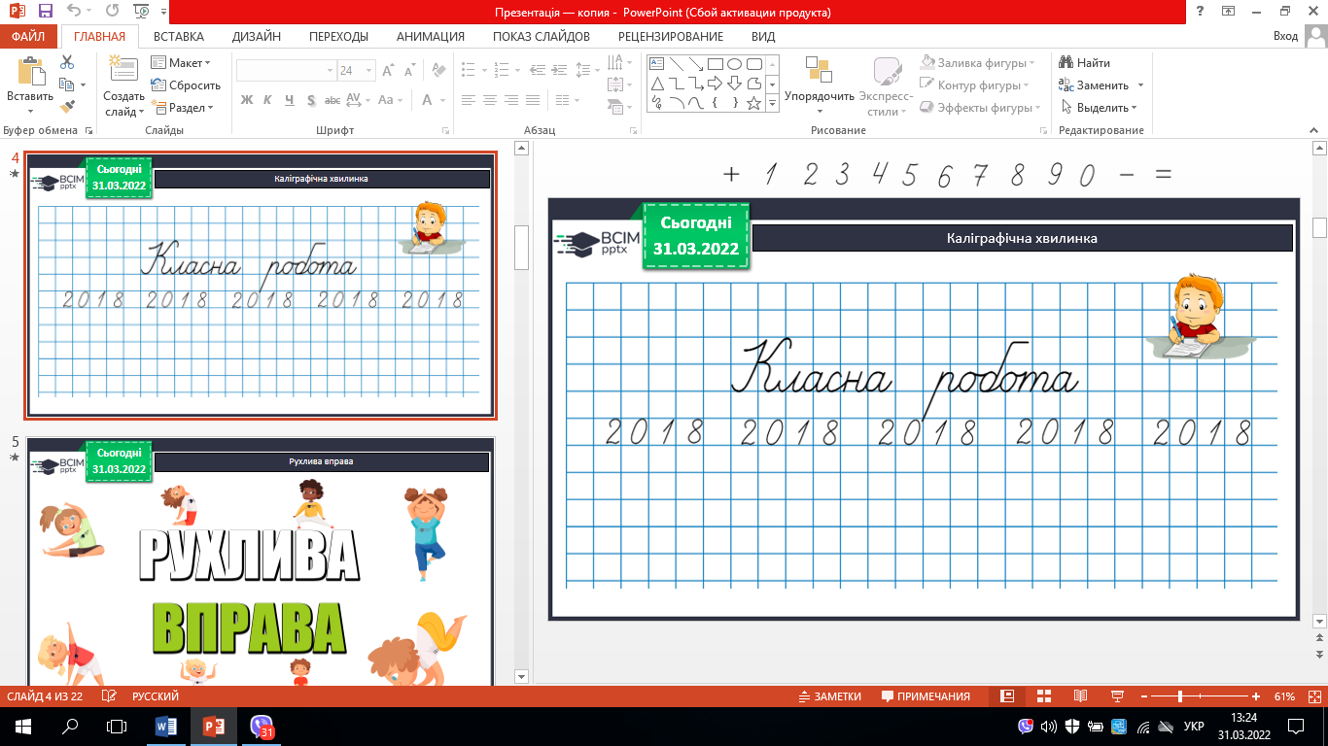

*3.* Робота з підручником с.81-82.

**ІІІ.Вивчення нового матеріалу.**

1. № 463. Знайди.
2. № 464. Розв’яжи і порівняй задачі.

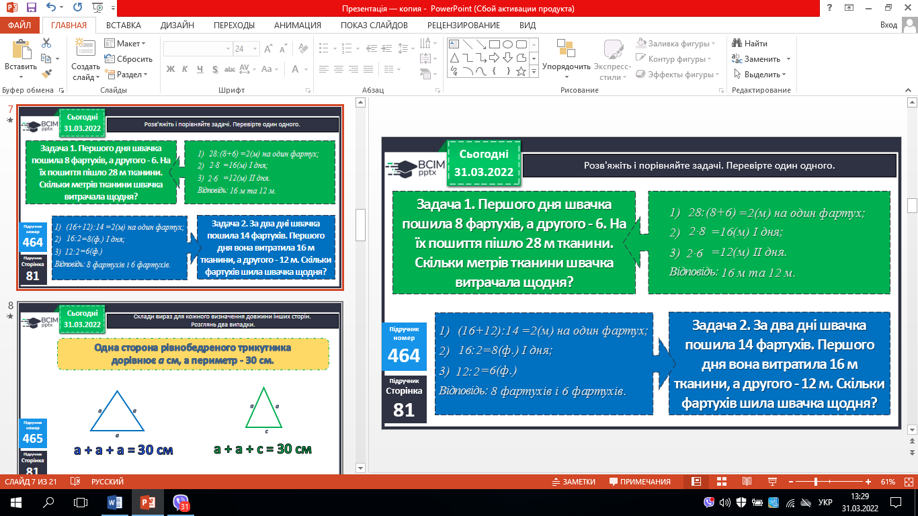 

1. №465. Склади вираз.

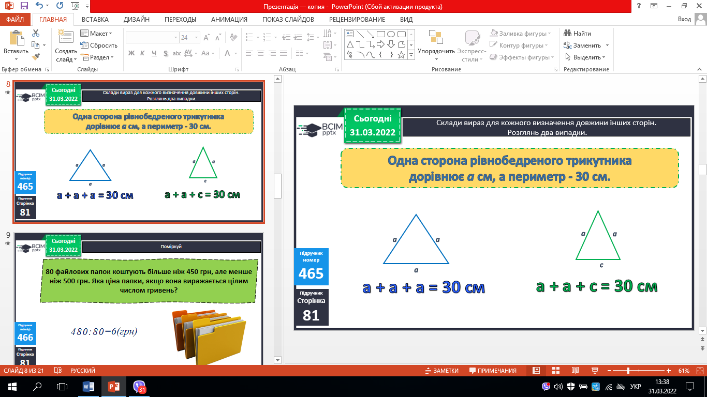

1. № 466. Поміркуй (усно).

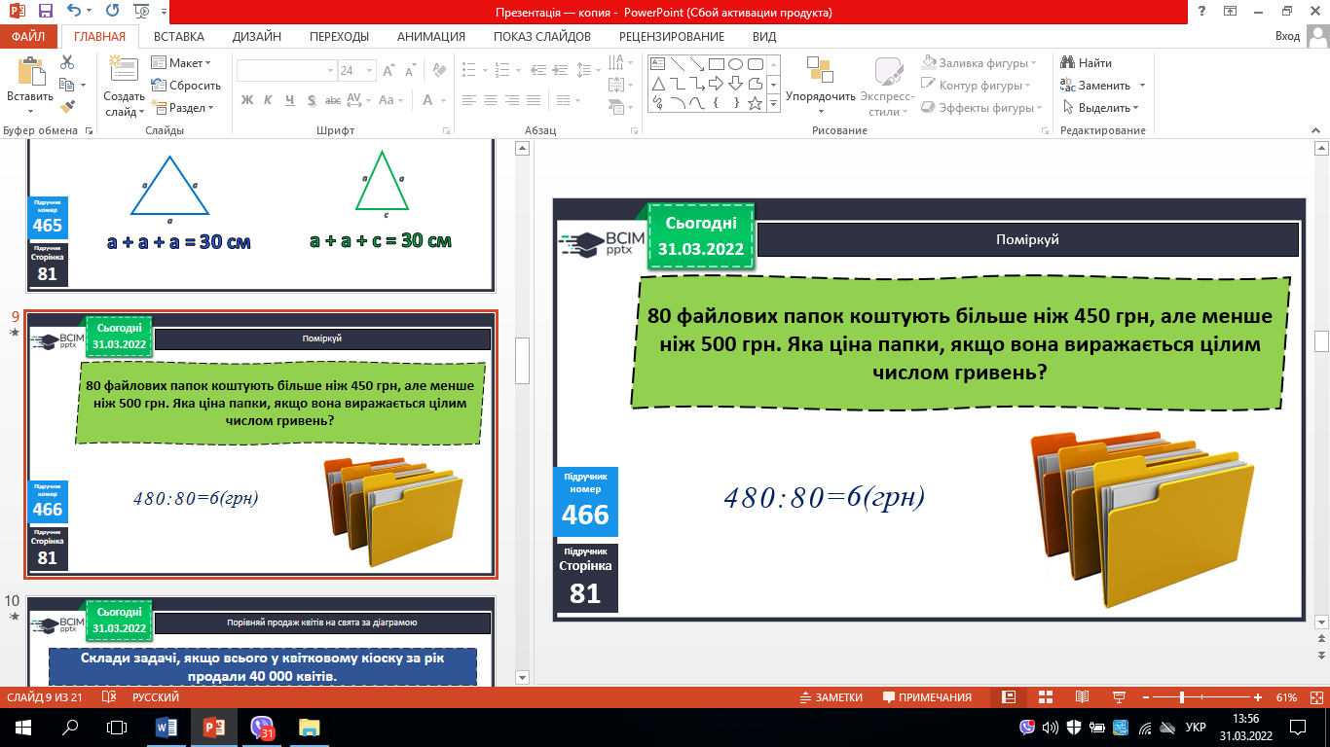

1. № 467. Порівняй продаж квітів за допомогою діаграми.

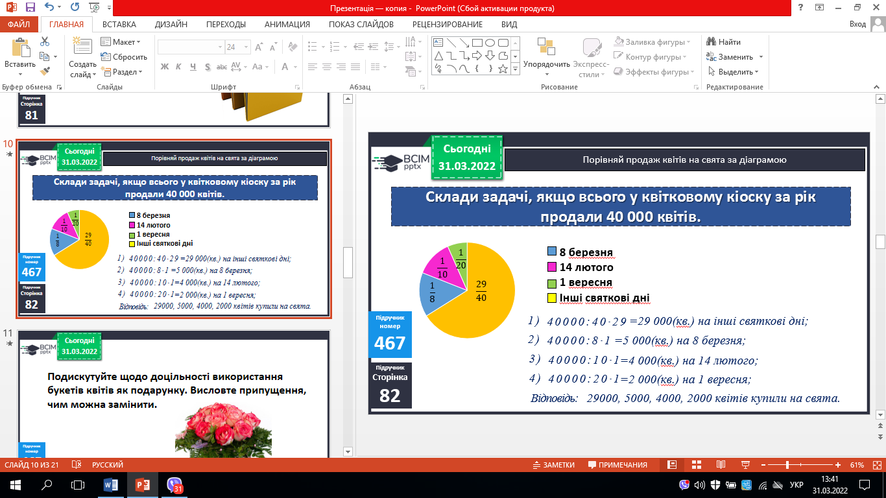

1. № 468. Обчисли.

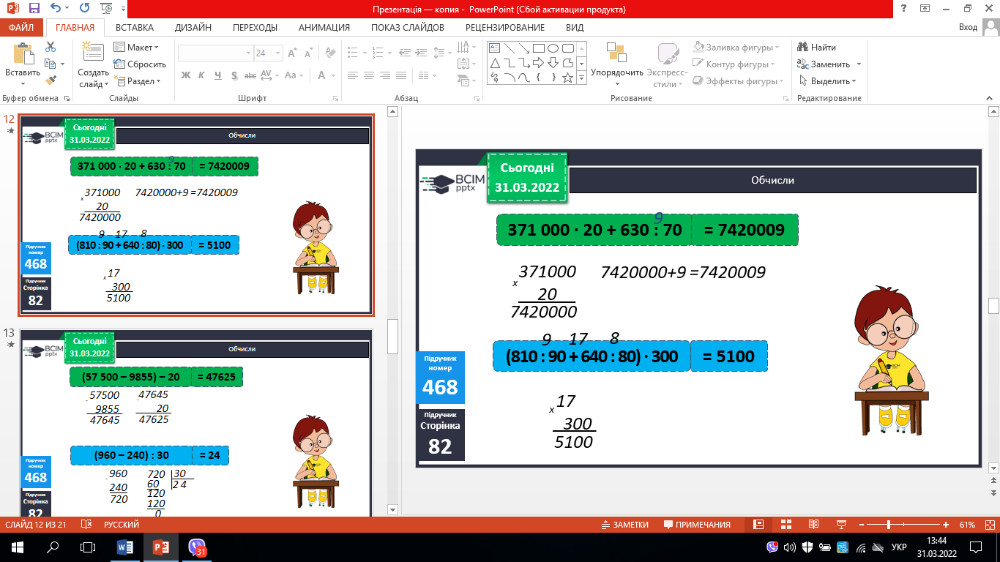 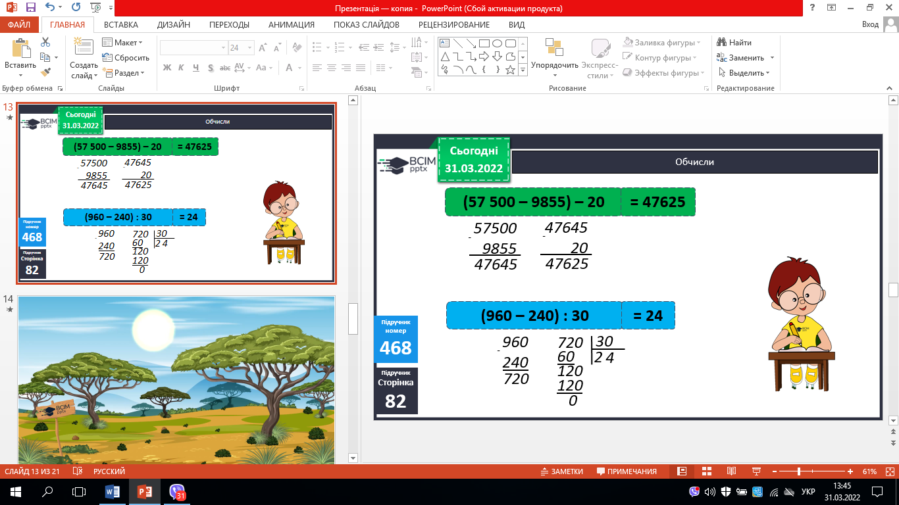

1. № 469. Розв’яжи рівняння (самостійно).

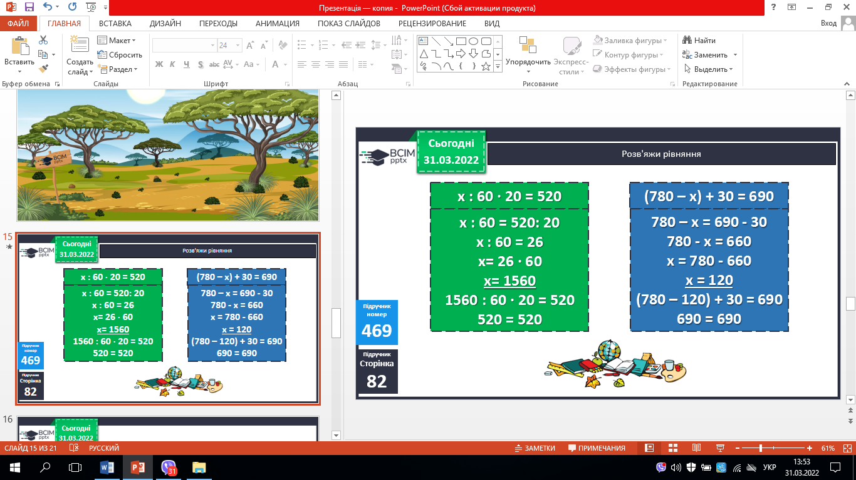

**ІV. Домашнє завдання.**

С. 82, № 470, 471.

***Роботи надішли на Human.***